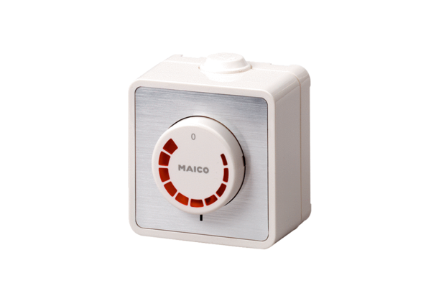Regulator obrotów ST 2,5Opakowanie jednostkowe: 1 sztukaAsortyment: C
Numer artykułu: 0157.0811Producent: MAICO

